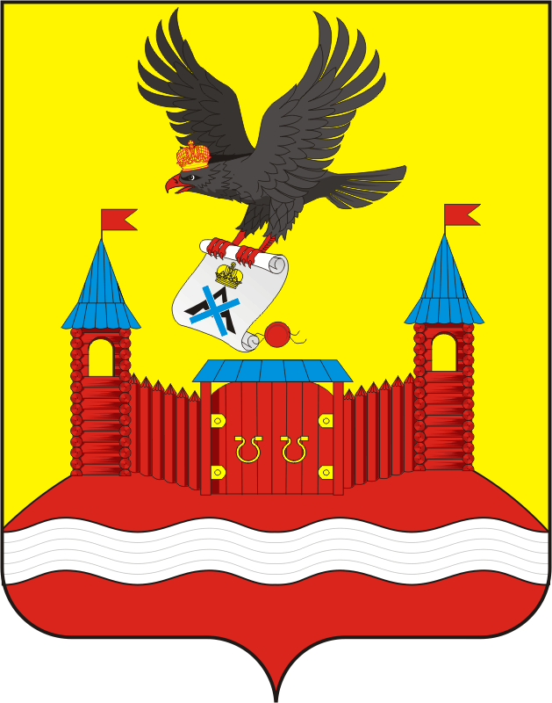
СОВЕТ ДЕПУТАТОВ муниципального образования НОВОЧЕРКаССКИЙ сельсовет Саракташского района оренбургской области
третий созыв

РЕШЕНИЕ
внеочередного тридцать первого заседания Совета депутатов
Новочеркасского сельсовета третьего созыва

28.11.2019 с. Новочеркасск № 171

О передаче части полномочий администрации Новочеркасского сельсовета Саракташского района Оренбургской области по осуществлению внешнего муниципального финансового контроля на 2020 год

Руководствуясь Федеральным законом от 06.10.2003 № 131-ФЗ «Об общих принципах организации местного самоуправления в Российской Федерации», Бюджетным кодексом Российской Федерации, Уставом муниципального образования Новочеркасский сельсовет, заслушав и обсудив финансово-экономическое обоснование главы муниципального образования Новочеркасский сельсовет по вопросу передачи части полномочий администрации муниципального образования Новочеркасский сельсовет администрации муниципального образования Саракташский район на 2020 год
Совет депутатов Новочеркасского сельсовета

Р Е Ш И Л :

1. Администрации муниципального образования Новочеркасский сельсовет Саракташского района Оренбургской области передать Контрольно-счётному органу «Счётная палата» Саракташского района часть полномочий по осуществлению внешнего муниципального финансового контроля на 2020 год.
2. Администрации муниципального образования Новочеркасский сельсовет заключить Соглашение с Контрольно-счётным органом «Счётная палата» Саракташского района о передаче части своих полномочий на 2020 год в сфере осуществления внешнего муниципального финансового контроля согласно пункту 1 данного решения.
3. Настоящее решение вступает в силу после его обнародования и подлежит размещению на официальном сайте администрации муниципального образования Новочеркасского сельсовета Саракташского района Оренбургской области.
4. Контроль за исполнением данного решения возложить на постоянную комиссию по бюджетной, налоговой и финансовой политике, собственности и экономическим вопросам, торговле и быту (Закирова Р.Г.)

Председатель Совета депутатов сельсовета,
глава муниципального образования Н.Ф.Суюндуков

Разослано: администрации района, постоянной комиссии, прокурору района

